МИНОБРНАУКИ РОССИИ

ФЕДЕРАЛЬНОЕ ГОСУДАРСТВЕННОЕ БЮДЖЕТНОЕ ОБРАЗОВАТЕЛЬНОЕ УЧРЕЖДЕНИЕ

ВЫСШЕГО ОБРАЗОВАНИЯ

«БЕЛГОРОДСКИЙ ГОСУДАРСТВЕННЫЙ

ТЕХНОЛОГИЧЕСКИЙ УНИВЕРСИТЕТ им. В.Г.ШУХОВА»

(БГТУ им. В.Г. Шухова)

Кафедра программного обеспечения вычислительной техники и автоматизированных систем

Объектно-ориентированное программирование

Расчетно-графическое задание

тема: «Разработка игры PlantsVsZombies»

Выполнил: ст.группы ПВ-21

Таран Алексей Николаевич

Проверил: Буханов Д.Г

Белгород 2019

Описание игры:

В игре 2 противоборствующие стороны: зомби и растения. Задача зомби – добраться до левого конца поля, задача растений – не позволить им это сделать. Растения могут стрелять в растения (горошек, капуста, актиния ) и наносить урон зомби, или служить щитом(подсолнух, орех, бомба).Зомби в свою очередь могут есть растения. Если растения на определеннной линии не справились со своей задачей, то им на помощь приходят тачки, которые гарантированно убивают всех зомби, которые в данный момент идут по линии. Постановка растений на поле не бесплатна. Раз в 5 секунд, генерируются 50 “солнышек”, которые можно потратить на растения. Если все зомби на карте повержены, то высвечивается картинка, сигнализирующая о победе растений. Если хотя бы один из зомби дошел до конца карты, то победили зомби.

Скриншоты из игры:

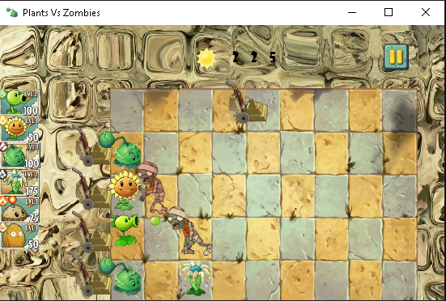

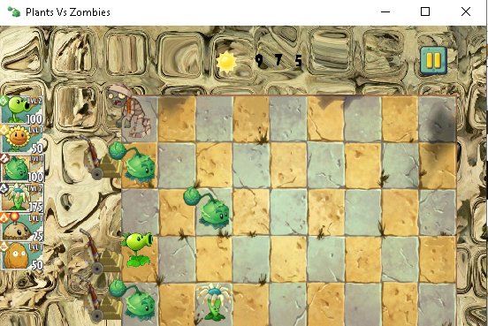

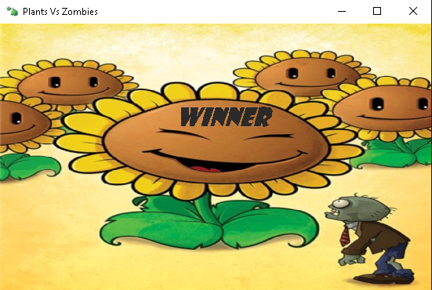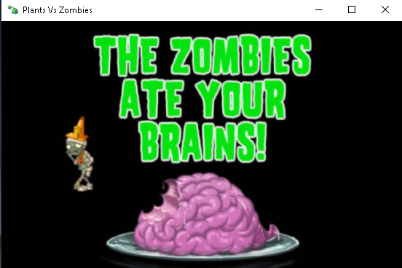

Объектная декомпозиция:

Активировать

Растения

Карты растений

Зомби

Тележки

Переезжать

убивать

(

)

Выбрать

карту

Выбрать растение

по карте

Вернуть растение

Вернуть растение по карте

Физика

растения

Изображение

растения

Поле игры

Кнопка паузы

Начать

новую

игру

Поставить игру на паузу

Запросить

Запросить

Вернуть

Вернуть

Окно приложения

Расположить

Генерировать

Генерировать

Разместить

Наносить урон

Питаться

Финансы

Заплатить

Диаграмма классов: